МИНОБРНАУКИ РОССИИ
САНКТ-ПЕТЕРБУРГСКИЙ ГОСУДАРСТВЕННЫЙ ЭЛЕКТРОТЕХНИЧЕСКИЙ УНИВЕРСИТЕТ

«ЛЭТИ» ИМ. В.И. УЛЬЯНОВА (ЛЕНИНА)
Кафедра САУ

ОТЧЕТ
по Индивидуальному домашнему заданию

по дисциплине «Программируемые логические контроллеры и промышленные сети»
Тема: СОЗДАНИЕ ПОЛЬЗОВАТЕЛЬСКИХ БИБЛИОТЕК

Студент гр. 2491 |  | Недовизий А.И.
Преподаватель | __________________ | Богданова С.М.

Санкт-Петербург
2025
Цель работы: создать программу для управления системой освещения в среде CoDeSys на примере написания простой программы.
Задание для 1го варианта:
Создать и применить библиотеку, хранящую в себе следующие элементы: функциональный блок для генерации короткого импульса по фронту и срезу входного сигнала, функциональный блок для формирования и "защелкивания" командной посылки, функциональный блок для реализации защитной логики по нескольким сигналам.
Пояснение:
• Первый ФБ должен генерировать короткий импульс при смене состояния входного сигнала;
• Второй ФБ формирует и фиксирует ("защелкивает") команду только в том случае, если в момент ее поступления было дано разрешение. Команда остается активной до явного сброса.
• Третий ФБ обрабатывает несколько аварийных сигналов, определяя, какой из них сработал первым, и формирует общий аварийный сигнал с кодом неисправности.
Как применить в программе:
Создайте тестовую программу, в которой продемонстрируйте взаимодействие всех трех библиотечных элементов: подайте сигнал с кнопки на вход первого ФБ, используйте его выходной импульс по фронту как триггер для второго ФБ, при этом разрешение на выполнение команды должно формироваться по отсутствию аварийных сигналов с выхода третьего ФБ. Настройте три аварийных сигнала и убедитесь, что при их активации команда сбрасывается, а код первой аварии корректно отображается. Проверьте, что команда надежно защелкивается только при одновременном наличии разрешения и триггерного импульса, и что каждый импульс от кнопки длится ровно один цикл программы независимо от длительности удержания кнопки.

Ход работы
  - Реализация программы на языке ST.
Создадим функциональный блок PulseEdge, который будет генерировать короткий импульс при смене состояния входного сигнала.
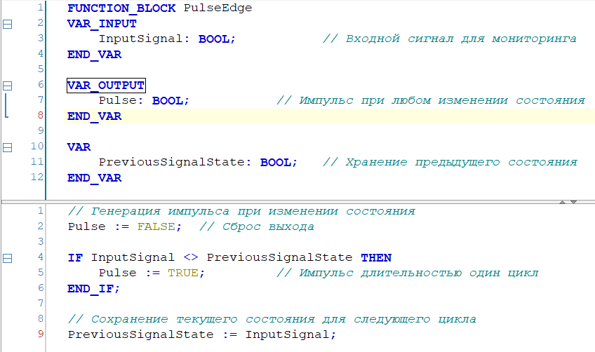
Рисунок 1 – Реализация программы на языке ST
  - Реализация программы на языке ST.
Создадим функциональный блок CommandLatch, который формирует и фиксирует(“защелкивает”) команду только в том случае, если в момент ее поступления было дано разрешение. Команда остается активной до явного сброса
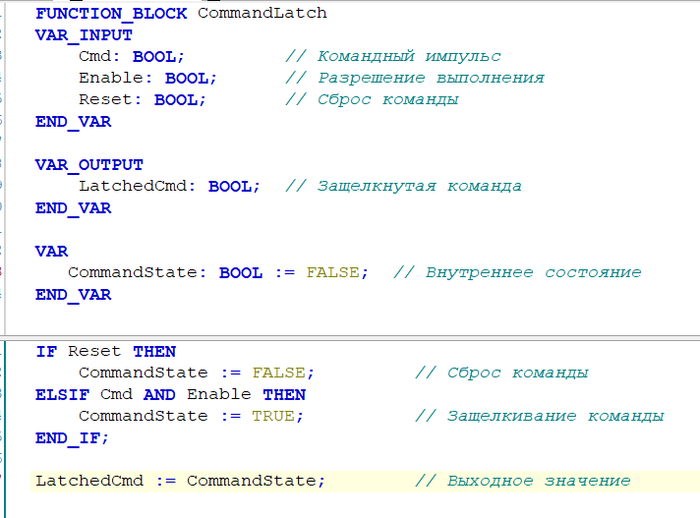
Рисунок 2 – Реализация программы на языке ST
  - Реализация программы на языке ST.
Создадим функциональный блок Protection, который обрабатывает несколько аварийных сигналов, определяя, какой из них сработал первым, и формирует общий аварийный сигнал с кодом неисправности.
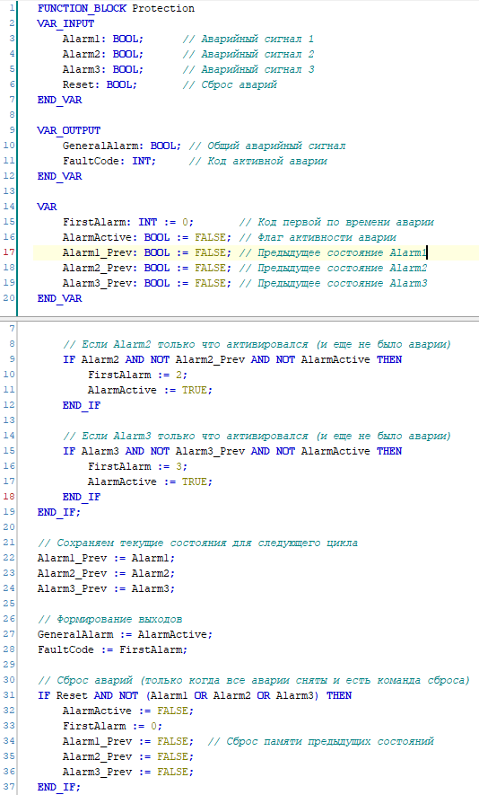
Рисунок 3 – Реализация программы на языке ST

  - Реализация программы на языке ST.
Создадим тестовую программу, в которой будет взаимодействие всех трех библиотечных элементов: подадим сигнал с кнопки на вход первого ФБ, используем его выходной импульс по фронту как триггер для второго ФБ. Настроем три аварийных сигнала и убедимся, что при их активации команда сбрасывается, а код первой аварии корректно отображается.
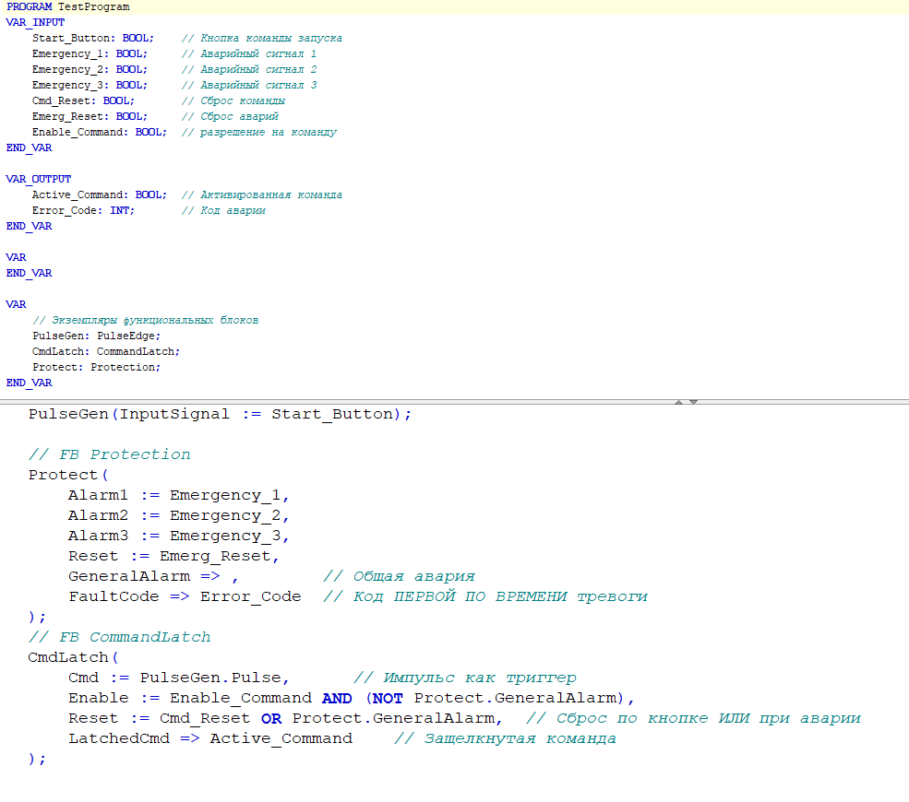
Рисунок 4 – Реализация программы на языке ST
Покажем пример работы программы на рисунке 5.
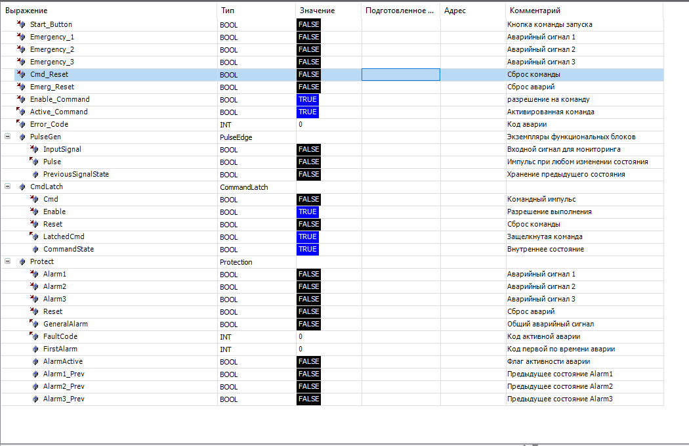
Рисунок 5 – Пример работы программы при подаче импульса и срабатывании защелкивания…

Вывод: Выполняя данную лабораторную работу, мы продемонстрировали практическую ценность модульного подхода в программировании ПЛК. Созданная библиотека из трех функциональных блоков (генератор импульсов, команда с защелкой и защитная логика) успешно решает типовые задачи промышленной автоматизации. Интеграция блоков в тестовой программе показала их корректное взаимодействие: импульс от кнопки через генератор поступает в командный блок только при отсутствии аварий, что обеспечивает безопасное управление.

